# Consumer API

## 概述

Consumer 消费数据时的可靠性是很容易保证的，因为数据在 Kafka 中是持久化的，故

不用担心数据丢失问题。

由于 consumer 在消费过程中可能会出现断电宕机等故障，consumer 恢复后，需要从故障前的位置的继续消费，所以 consumer 需要实时记录自己消费到了哪个 offset，以便故障恢复后继续消费。

所以 offset 的维护是 Consumer 消费数据是必须考虑的问题。

## 自动提交 offset

### 导入依赖

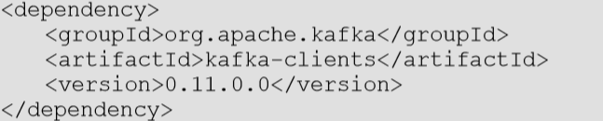

### 编写代码



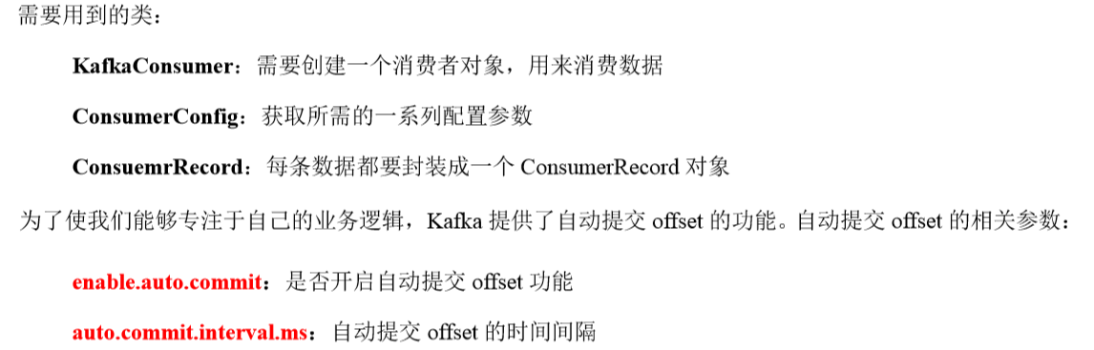

## 手动提交 offset

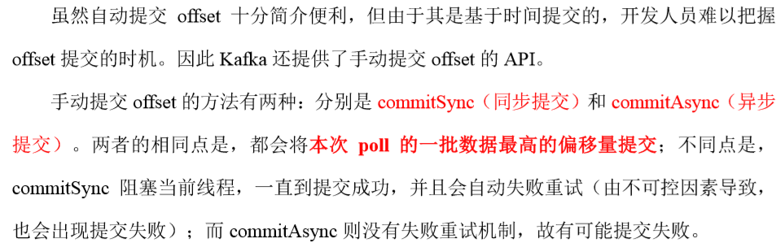

### 同步提交 offset

由于同步提交 offset 有失败重试机制，故更加可靠，以下为同步提交 offset 的示例。



### 异步提交 offset

虽然同步提交 offset 更可靠一些，但是由于其会阻塞当前线程，直到提交成功。因此吞吐量会收到很大的影响。因此更多的情况下，会选用异步提交 offset 的方式。



### 数据漏消费和重复消费分析

无论是同步提交还是异步提交 offset，都有可能会造成数据的漏消费或者重复消费。先

提交 offset 后消费，有可能造成数据的漏消费；而先消费后提交 offset，有可能会造成数据的重复消费。

## 自定义存储 offset

